С регламентом работы специалиста по санитарно-эпидемиологической работе СМО «МЕДАЛЬЯНС» и прайсом на услуги специалиста по санитарно-эпидемиологической работе  Вы можете ознакомиться в приложении.  По всем вопросам Вы всегда можете обратиться в Исполнительную дирекцию СМО «Медальянс»!  Наши телефоны:  Офис (391) 270-99-52  Исполнительный директор СМО «МЕДАЛЬЯНС» Роднина Мария Владимировна 8-913-537-96-12  Помощник исполнительного директора СМО «МЕДАЛЬЯНС» Монина Ирина Юрьевна  8-913-555-60-46  Email: vip.medalyance@mail.ru   | Сопровождение медицинских организаций  СМО «МЕДАЛЬЯНС» специалистом по санитарно-эпидемиологической работе  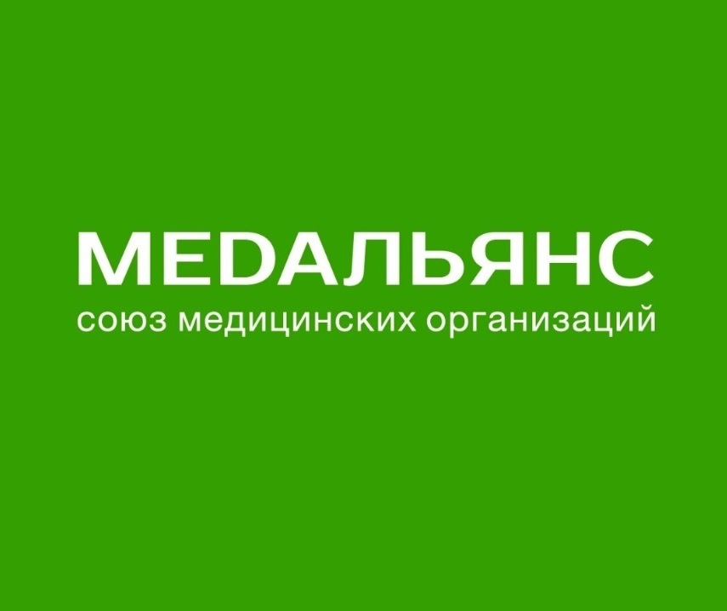  МЫ ОБЪЕДИНЯЕМСЯ ДЛЯ ВАШЕГО РАЗВИТИЯ
Союз медицинских организаций «МЕДАЛЬЯНС» - первая за Уралом и 9-я в России саморегулируемая организация частных медицинских организаций!  СМО "МЕДАЛЬЯНС" обеспечивает своих членов квалифицированной санитарно-эпидемиологической помощью и предлагает клиникам, не входящим в союз услуги врача-эпидемиолога, по вопросам санитарно-эпидемиологического законодательства.  Любая медицинская организация – это компания, которая оказывает медицинские услуги. Соответственно, ее деятельность должна соответствовать многочисленным требованиям, указанным в законодательстве. Следовательно, должны соблюдаться не только требования, связанные с медициной, но и нормы санитарного законодательства.  Санитарно-эпидемиологическое сопровождение от СМО «МЕДАЛЬЯНС» это:  - устное, письменное, выездное консультирование по различным вопросам санитарно-эпидемиологического режима в медицинских организациях;  - подготовка внутренних документов по вопросам санитарно-эпидемиологического режима в медицинских организациях;  - подготовка медицинской организации к плановой проверке надзорных органов (РПН, РЗН, МЗ, прокуратора);  - сопровождение при плановых и внеплановых проверках надзорных органов (РПН, РЗН, МЗ, прокуратура);  - претензионная работа с пациентами, участие в переговорах с пациентом, досудебная претензионная работа. |   Воспользоваться услугой по сопровождению медицинской клиники специалистом по санитарно-эпидемиологической работе можно:  - если необходима проверка санитарно-эпидемиологического режима (аудит) медицинской организации;  - если необходимы консультации в области санитарно-эпидемиологического законодательства;  - если необходима консультация врача-эпидемиолога;  - если необходима помощь в решении проблем по вопросам санитарно-эпидемиологического режима в медицинской организации;  - если необходима помощь в разработке документов медицинской организации по вопросам санитарно-эпидемиологического режима.  Главным преимуществом санитарно-эпидемиологического сопровождения от СМО «МЕДАЛЬЯНС» являются:  - большой опыт сопровождения частных медицинских организаций  - высокий профессионализм,  - оперативность, своевременность оказания услуг специалистом по санитарно-эпидемиологической работе,  - индивидуальный подход.  «МЕДАЛЬЯНС»  ВАШ ПОМОЩНИК И ЗАЩИТНИК ВАШИХ ИНТЕРЕСОВ!

Приложение 2
Наименование услуг, включенных в сопровождение специалиста по санитарно-эпидемиологической работе
в рамках «МЕДАЛЬЯНС» и вне рамок «МЕДАЛЬЯНС»:
Вид  услуги | Устная консультация  по вопросам санитарно-эпидемиологического режима | Письменная консультация  по вопросам санитарно-эпидемиологического режима | Проверка санитарно-эпидемиологического режима и анализ (аудит) документов, с выдачей заключений по их приведению в соответствие с законодательством | Подбор и предоставление нормативных документов по вопросам санитарно-эпидемиологического режима | Сопровождение при проведении плановой проверки надзорных органов (РПН, РЗН, МЗ) | Сопровождение при внеплановой проверки надзорных органов (РПН, РЗН, МЗ) | Претензионная работа с пациентом, участие в переговорах с пациентом, досудебная претензионная работа | Подготовка организации к проведению плановой проверки надзорных органов (РПН, РЗН, МЗ) | Разработка внутренних документов МО касающихся санитарно-эпидемиологического режима
Член СМО «МЕДАЛЬЯНС» | В рамках | В рамках | В рамках | В рамках | В рамках | В рамках | В рамках | Вне рамок | Вне рамок

Финансовый регламент работы специалиста по санитарно-эпидемиологической работе
СМО «МЕДАЛЬЯНС»
Вид  услуги | Устная консультация  по вопросам санитарно-эпидемиологического режима |  | Письменная консультация  по вопросам санитарно-эпидемиологического режима |  | Проверка санитарно-эпидемиологического режима и анализ (аудит) документов, с выдачей заключений по их приведению в соответствие с законодательством |  | Подбор и предоставление нормативных документов по вопросам санитарно-эпидемиологического режима |  | Сопровождение при проведении плановой проверки надзорных органов (РПН, РЗН, МЗ) |  | Сопровождение при внеплановой проверки надзорных органов (РПН, РЗН, МЗ) |  | Претензионная работа с пациентом, участие в переговорах с пациентом, досудебная претензионная работа |  | Подготовка организации к проведению плановой проверки надзорных органов (РПН, РЗН, МЗ) |  | Разработка внутренних документов МО касающихся санитарно-эпидемиологического режима
Стоимость услуг | 1* | 2** | 1 | 2 | 1 | 2 | 1 | 2 | 1 | 2 | 1 | 2 | 1 | 2 | 1 | 2 | 1 | 2
Стоимость услуг | – | 1500 | – | 2000 | – | 8000 | – | 1000 | – | 6000 | – | 8000 | - | 5000 | 2500 | 4500 | 4000 | 8000

* 1 – Член СМО «МЕДАЛЬЯНС» (льготная ставка) ** 2 – Медицинская организация, не входящая в СМО «МЕДАЛЬЯНС» (базовая ставка)

